开展“法律志愿服务乡村行”活动
为全面践行“奉献、友爱、互助、进步”的志愿服务精神，提高群众知法、懂法、守法、用法的意识，打通服务群众的“最后一公里”，4月28日，县司法局组织新时代文明实践司法志愿服务队到梁村乡千佛村开展了“法律志愿服务乡村行”普法宣传活动。
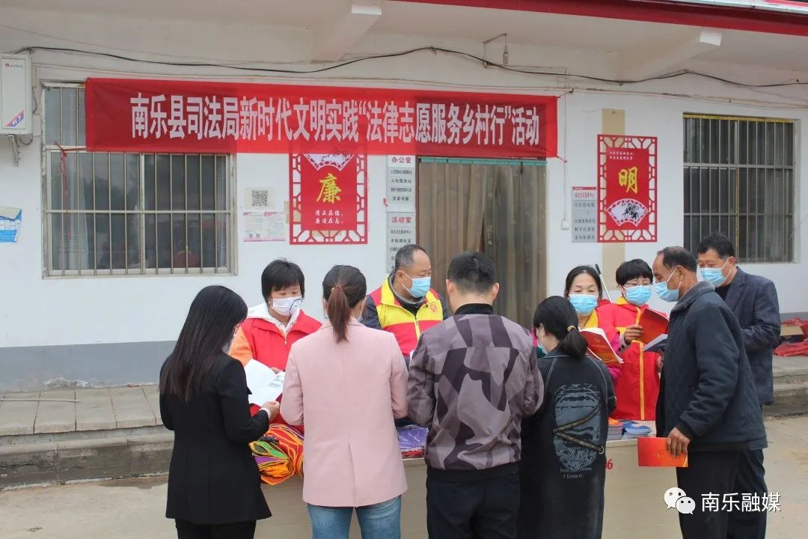
活动现场，县司法局法律服务志愿者充分发挥自身的专业优势，围绕与群众日常生产生活中息息相关的婚姻家庭、人民调解、扫黑除恶、法律援助等法律问题，主动为群众讲解法律知识，并现场与群众互动、解答疑惑拉近与群众的距离，广泛宣传《民法典》、《法律援助法》、老年人权益保护、扫黑除恶专项斗争等方面的法律法规，积极引导群众通过法律途径理性维权。
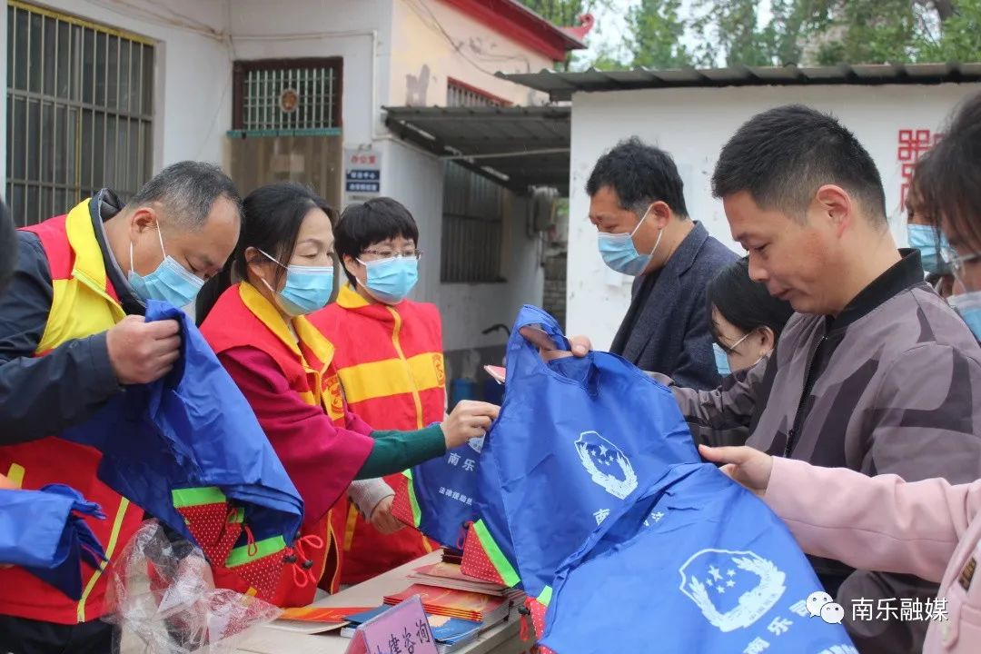 此次活动共发放普法宣传手册和宣传彩页800余份、围裙260个、解答群众咨询80余人，进一步提高了广大群众自觉遵守法律、依靠法律解决问题的法律意识。下一步,县司法局将结合自身工作职能，以群众需求为导向，不断创新方式方法，定期组织普法志愿服务队广泛开展多种形式的法律志愿服务活动，传递新时代文明实践正能量，引领乡风文明，切实提高群众的法治观念和文明素养。
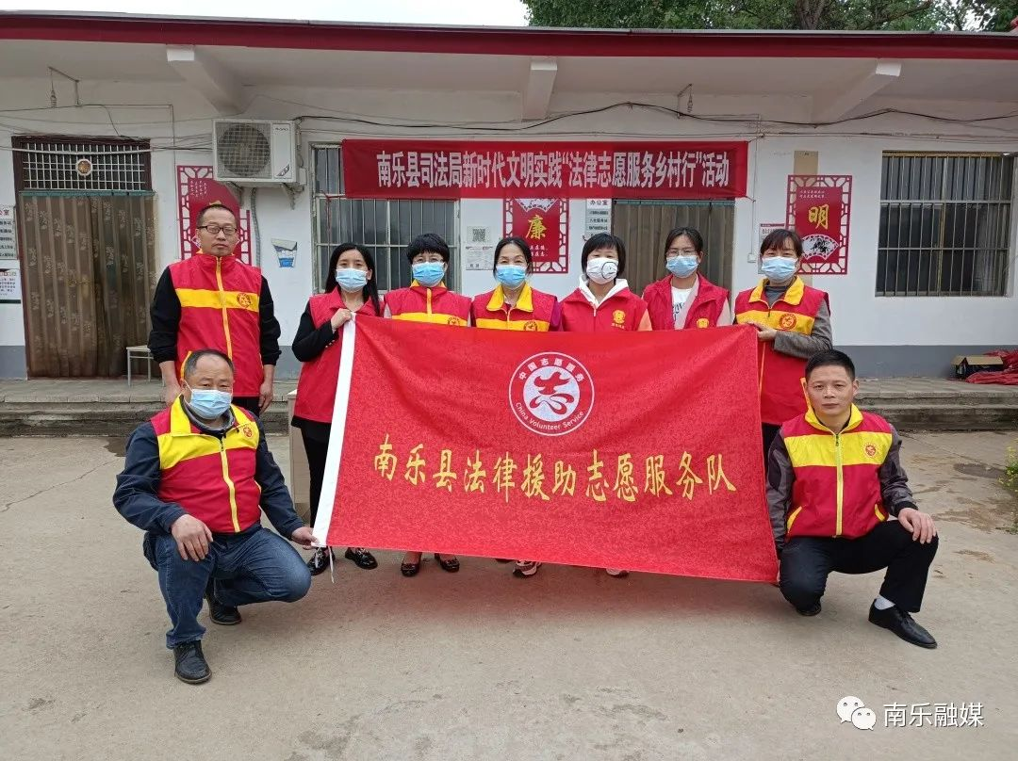

南乐县司法局
2022年4月28日

